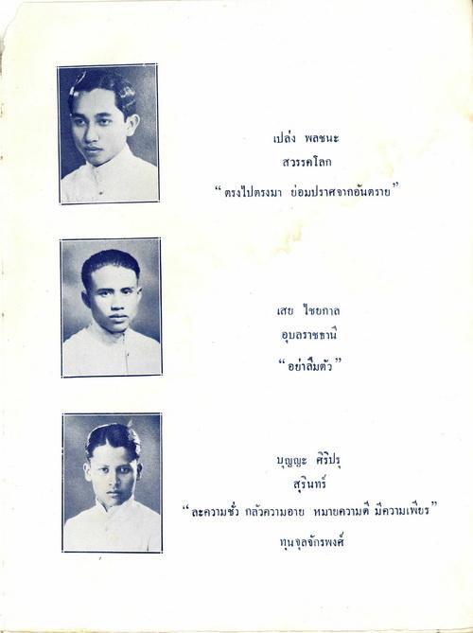
เปล่ง พลชนะ
สวรรคโลก “ ตรงไปตรงมา ย่อมปราศจากอันตราย
เสย ไชยกาล อุบลราชธานี
“ อย่าลืมตัว
บุญญะ ศิริปรู
สุรินทร์ “ละความชั่ว กลัวความอาย หมายความดี มีความเพียร
ทุนจุลจักรพงศ์

